MEDIENMITTEILUNG
Chur/Ulm, 16. Februar 2011

Bündner Kommunikationsmethode wird nun im gesamten deutschsprachigen Raum vermarktet

Was in Chur als Erfolgsgeschichte begann, wird von den ProzessPiraten, welche in der Schweiz und Deutschland tätig sind, in Lizenz weitergeführt. Die von Hans-Peter Rest entwickelte Methode für Marketing und Kommunikation wird nun von den ProzessPiraten angeboten.

Die auf Marketing spezialisierte ProzessPiraten GmbH mit Sitz in Chur und Ulm übernimmt die Kommunikationstechnik von Hans-Peter Rest und vermarktet diese im gesamten deutschsprachigen Raum. «Wir sind überzeugt, dass die Rest-Methode in Marketing und Kommunikation neue Massstäbe punkto Effizienz und Effektivität setzt», betont Nicole Di Vizio, Geschäftsführerin der ProzessPiraten Schweiz. Die Technik von Rest schliesse aufgrund ihrer KMU-Tauglichkeit eine Lücke im Systemangebot, denn sie helfe Unternehmen auf einfache und klare Weise, mit weniger Aufwand mehr Wirkung zu erzielen. Für die Schweiz und Deutschland sehe man grosses Potenzial zur Anwendung im Rahmen des eigenen Angebots aber auch mit Blick auf Kurs- und Schulungsangebote.

Hans-Peter Rest, PR-Berater und Leiter Unternehmenskommunikation der Graubündner Kantonalbank (GKB), hatte seine Kommunikationstechnik 2008 in seinem Praxisleitfaden «Als Firma auf- oder abtreten» publiziert. Nur ein Jahr später realisierte er im Auftrag seiner Arbeitgeberin 30 GKB-KMU-Kommunikationsseminare und begeisterte rund 300 Bündner KMUs mit der praxisnahen Text-, Leitbild- und Kommunikationstechnik. Trotzdem kam es nicht zur selbständigen Tätigkeit: «Ich freue mich ungemein, wenn meine Technik weiteren KMUs helfen kann, halte es aber gleichzeitig für ein Privileg, für eine Arbeitgeberin wie die GKB hier in Graubünden tätig sein zu dürfen», stellt der Churer PR-Profi mit Blick auf seinen Gestaltungsspielraum, die gute Unternehmenskultur und die Bündner Lebensqualität klar.
Am 25./26. März 2011 bieten die ProzessPiraten in Chur ihr eigenes KMU-Kommunikationsseminar «Marketing & Kommunikation mit System» nach der Methode H.P. Rest an. Weitere Informationen über www.prozesspiraten.com/seminar. Interessierte melden sich über Telefon 081 252 92 00 oder info@prozesspiraten.com.

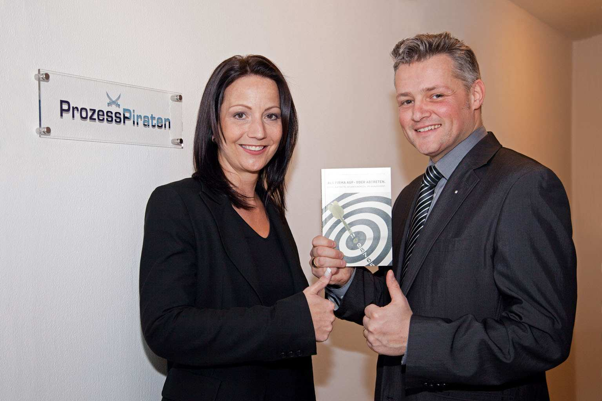

((Bildlegende – Grossauflösung herunter laden über www.press-n-relations.de/news))
Erfolgsgeschichte geht weiter: Nicole Di Vizio, Geschäftsführerin ProzessPiraten und Mitgründerin übernimmt die Kommunikationstechnik in Lizenz von Hans-Peter Rest (von links).

Weitere Informationen:

Nicole Di Vizio, Geschäftsführerin, Untere Gasse 17, 7000 Chur
Telefon 081 252 92 00 oder Email: nicole.divizio@prozesspiraten.com

Buch «Als Firma auf- oder abtreten» (ISBN-3-85637-360-8)
Bilder: www.press-n-relations.de/news
Facts: www.prozesspiraten.com

